บทที่ 7
การทดสอบและวิเคราะห์
เนื้อหาในบทนี้เป็นการทดสอบเพื่อประเมินผลโครงงาน ว่าสามารถบรรลุวัตถุประสงค์ของโครงงานที่ได้ตั้งไว้หรือไม่ โดยได้มีการตั้งวัตถุประสงค์ของการทดสอบดังนี้

วัตถุประสงค์การทดสอบ
- เพื่อให้สามารถทำงานได้ตามที่ได้ออกแบบไว้
- เพื่อแสดงถึงการนำโครงงานนี้ไปใช้ได้จริง
กราฟฟิกยูสเซอร์อินเตอร์เฟสของ Squid , Iptables และ Snort ได้พัฒนาขึ้นบนระบบปฎิบัติการวินโดว์ ซึ่งในการใช้งานบนลีนุกซ์นั้นจะต้องสร้างไฟล์ให้เป็น “.jar” แล้วค่อยนำมาใช้บนระบบปฎิบัติการลีนุกซ์

7.1 การทดสอบการทำงานของกราฟฟิกยูสเซอร์อินเตอร์เฟสของ Squid

กราฟฟิกยูสเซอร์อินเตอร์เฟสที่เป็น “.jar” สามารถนำมาใช้งานบนระบบปฎิบัติการลีนุกซ์ได้
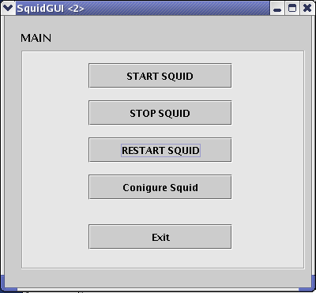
รูปที่ 7-1 กราฟฟิกยูสเซอร์อินเตอร์เฟสของ Squidบนระบบปฎิบัติการลีนุกซ์

ต่อมาได้นำกราฟฟิกยูสเซอร์อินเตอร์เฟสของ Squid มาวิเคราะห์กรณีทดสอบดังต่อไปนี้

กรณีทดสอบที่ 1
ทดสอบการทำงานของการเขียนคำสั่งในไฟล์ Squid.conf ซึ่งเป็นไฟล์ที่ใช้กำหนดคำสั่งต่างๆ
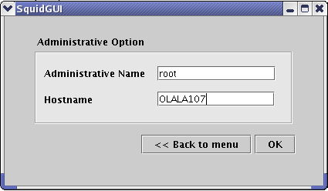
รูปที่ 7-2 การกำหนดการเขียนคำสั่งในกราฟฟิกยูสเซอร์อินเตอร์เฟส

ผลที่ได้คือสามารถเขียนคำสั่งลงไปยังไฟล์ Squid.conf ได้อย่างถูกต้อง
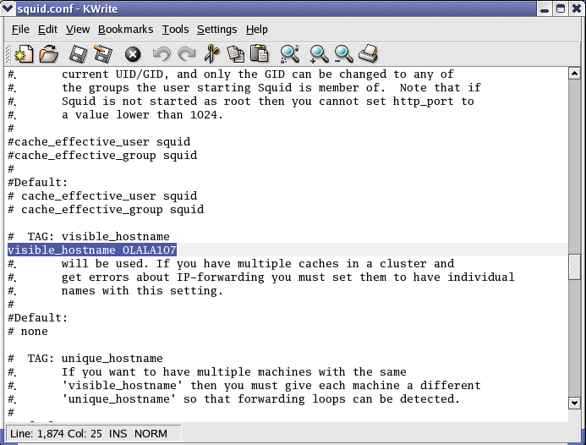
รูปที่ 7-3 ผลการวิเคราะห์การเขียนคำสั่งในไฟล์

กรณีทดสอบที่ 2
ทดสอบการทำงานของการกำหนดแอคเซสคอนโทรล(Access Control) โดยการไม่ให้ผู้ใช้เข้าใช้งานเว็บ http://www.thaisexstory.com ได้
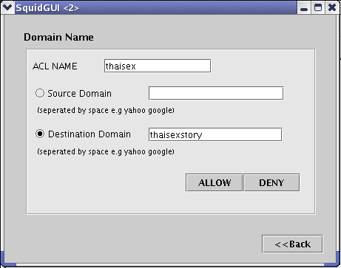
รูปที่ 7-4 การกำหนดแอคเซสคอนโทรลในกราฟฟิกยูสเซอร์อินเตอร์เฟส

ผลที่ได้คือสามารถปฎิเสธการเชื่อมต่อไปยัง http://www.thaisexstory.com ได้

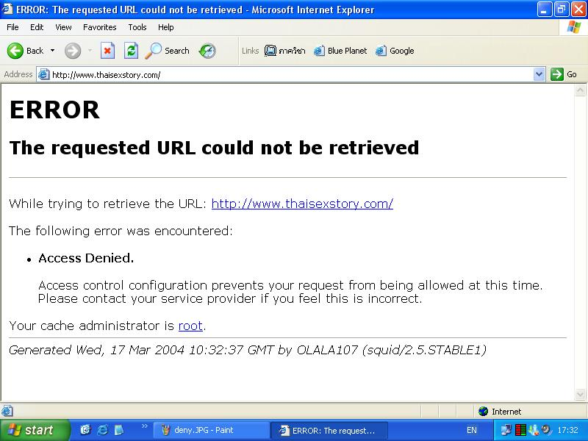
รูปที่ 7-5 ผลการวิเคราะห์การทำงานของแอคเซสคอนโทรล

กรณีทดสอบที่ 3
ทดสอบการทำงานของการพิสูจน์ตน (Authentication)
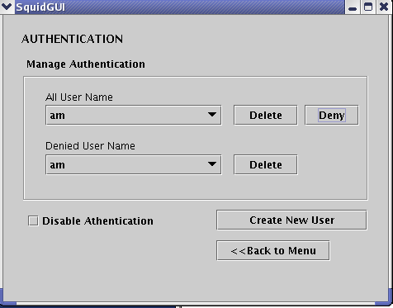
รูปที่ 7-6 การกำหนดคำสั่งการใช้การพิสูจน์ตนในกราฟฟิกยูสเซอร์อินเตอร์เฟส

ผลที่ได้คือสามารถใช้การพิสูจน์ตนได้ โดยจะมีป๊อปอัพ (Pop-up) ขึ้นมาถามชื่อผู้ใช้ (User)และรหัสผ่าน (Password)
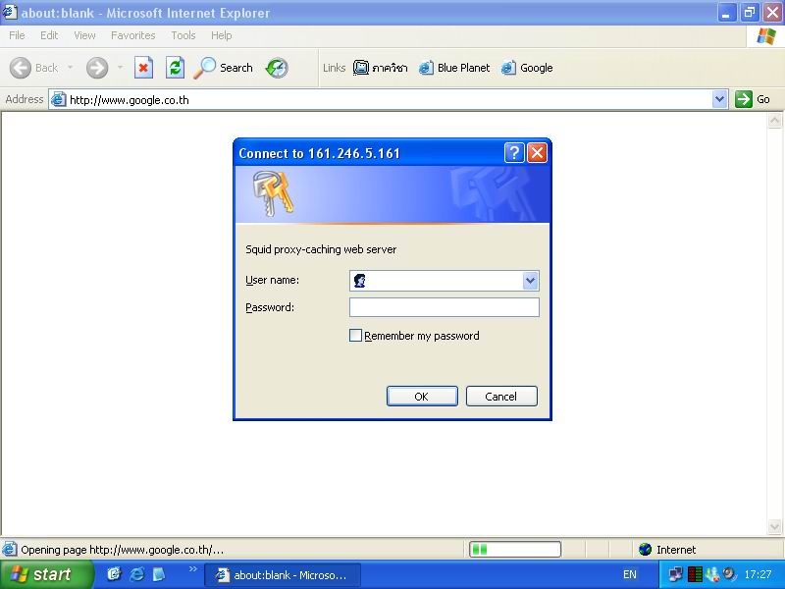
รูปที่ 7-7 ผลการวิเคราะห์การทำงานของการพิสูจน์ตน
กรณีทดสอบที่ 4
ทดสอบการบล็อค(Block)ผู้ใช้ตามรายชื่อที่ได้กำหนดไว้
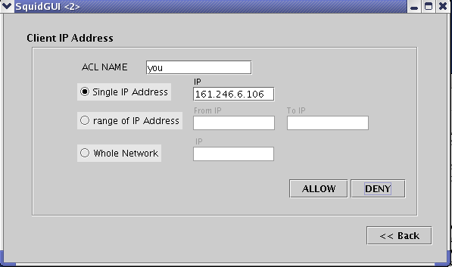
รูปที่ 7-8 การกำหนดคำสั่งการบล็อกผู้ใช้

ผลที่ได้คือสามารถบล็อกผู้ใช้มีรายชื่อที่ได้กำหนดไว้
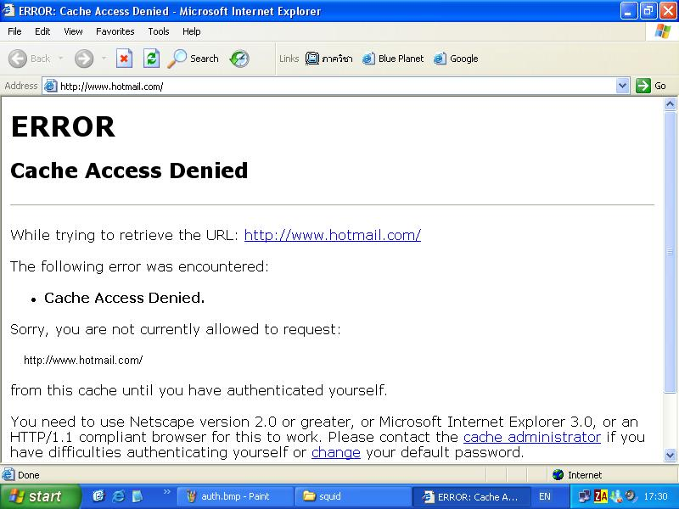
รูปที่ 7-9 ผลการวิเคราะห์การบล็อคผู้ใช้

7.2 การทดสอบการทำงานของกราฟฟิกยูสเซอร์อินเตอร์เฟสของ Iptables
กราฟฟิกยูสเซอร์อินเตอร์เฟสที่เป็น “.jar” สามารถนำมาใช้งานบนระบบปฎิบัติการลีนุกซ์ได้
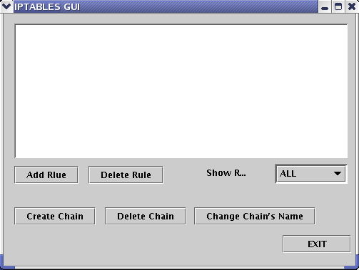
รูปที่ 7-10 กราฟฟิกยูสเซอร์อินเตอร์เฟสของ Iptablesบนระบบปฎิบัติการลีนุกซ์

ต่อมาได้นำกราฟฟิกยูสเซอร์อินเตอร์เฟสของ Squid มาวิเคราะห์กรณีทดสอบดังต่อไปนี้

กรณีทดสอบที่ 1
ทดสอบการบล็อคการปิง (Ping)
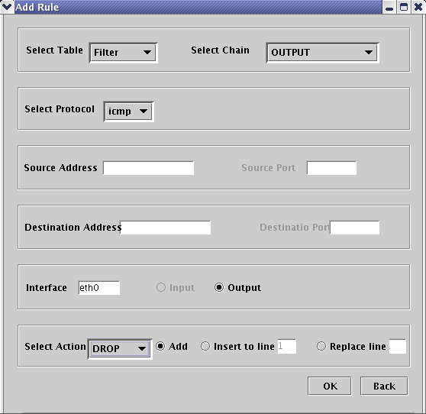
รูปที่ 7-11 การกำหนดคำสั่งบล็อกการปิงในกราฟฟิกยูสเซอร์อินเตอร์เฟส
ผลที่ได้คือสามารถบล็อกการปิงได้
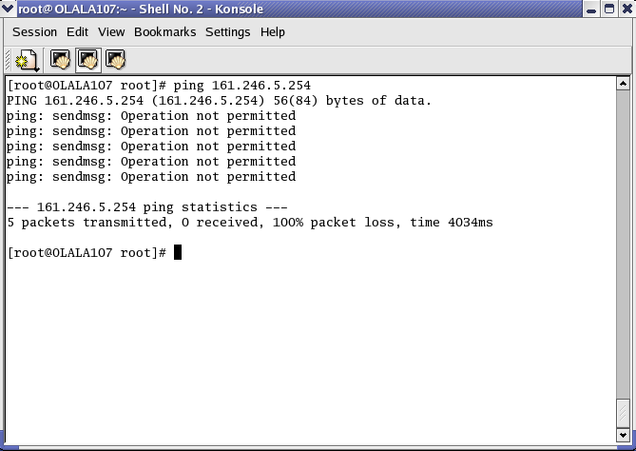
รูปที่ 7-12 ผลการวิเคราะห์การบล็อกการปิง
กรณีทดสอบที่ 2
ทดสอบการดูกฎที่ได้สร้างไว้
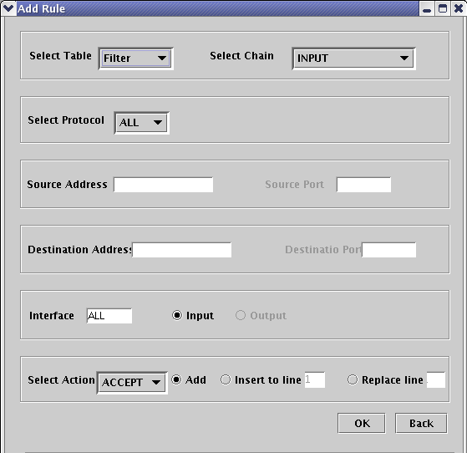
รูปที่ 7-13 การกำหนดกฎในกราฟฟิกยูสเซอร์อินเตอร์เฟส
ผลที่ได้คือสามารถดูกฎที่ได้สร้างไว้ได้
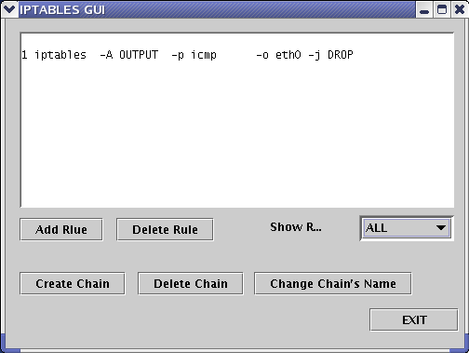
รูปที่ 7-14 ผลการวิเคราะห์การดูกฎ
กรณีทดสอบที่ 3
ทดสอบการสร้างลบกฎที่ได้สร้างไว้
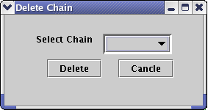
รูปที่ 7-15 การลบกฎในกราฟฟิกยูสเซอร์อินเตอร์เฟส

ผลที่ได้คือสามารถลบกฎที่ได้สร้างไว้ได้

รูปที่ 7-16 ผลการวิเคราะห์การลบกฎ

7.3 การทดสอบการทำงานของกราฟฟิกยูสเซอร์อินเตอร์เฟสของ Snort
กราฟฟิกยูสเซอร์อินเตอร์เฟสที่เป็น “.jar” สามารถนำมาใช้งานบนระบบปฎิบัติการลีนุกซ์ได้

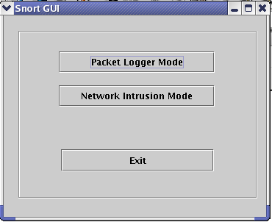
รูปที่ 7-17 กราฟฟิกยูสเซอร์อินเตอร์เฟสของ Snortบนระบบปฎิบัติการลีนุกซ์
ต่อมาได้นำกราฟฟิกยูสเซอร์อินเตอร์เฟสของ Snort มาวิเคราะห์กรณีทดสอบดังต่อไปนี้

กรณีทดสอบที่ 1
ทดสอบการกำหนดกฎ
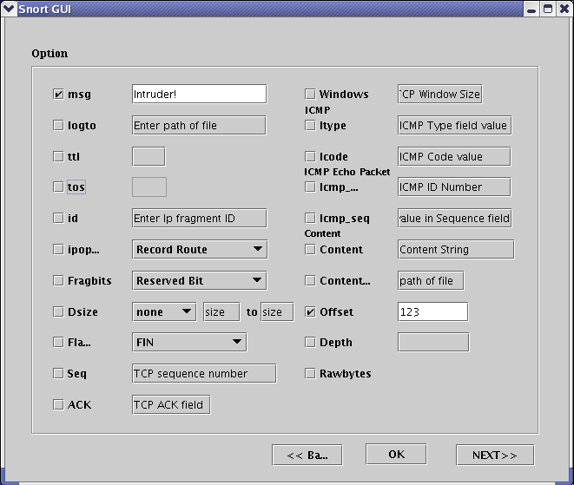
รูปที่ 7-18 การกำหนดกฎในกราฟฟิกยูสเซอร์อินเตอร์เฟสของ Snort

ผลที่ได้คือสามารถเขียนกฎที่ผู้ใช้ต้องการเข้าไปในไฟล์ได้

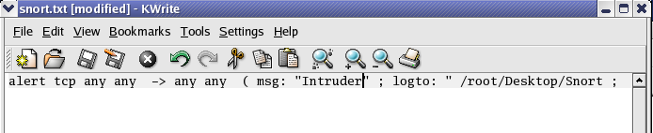

รูปที่ 7-19 ผลการวิเคราะห์การกำหนดกฎ

